**Projet**

Pendant le concours Choco !Choco, les utilisateurs peuvent se connecter en utilisant les codes uniques qu'ils ont obtenus suite à l'achat des produits « Choco!Choco ».

Une fois connectés, ils doivent répondre à des questions à choix multiples et à des questions subsidiaires pour avoir la chance de gagner un voyage à New York et plusieurs autres récompenses.

**Technologies**

CakePHP 2.4, Twitter Bootstrap, CSS3, jQuery

**1) Page d’accueil**

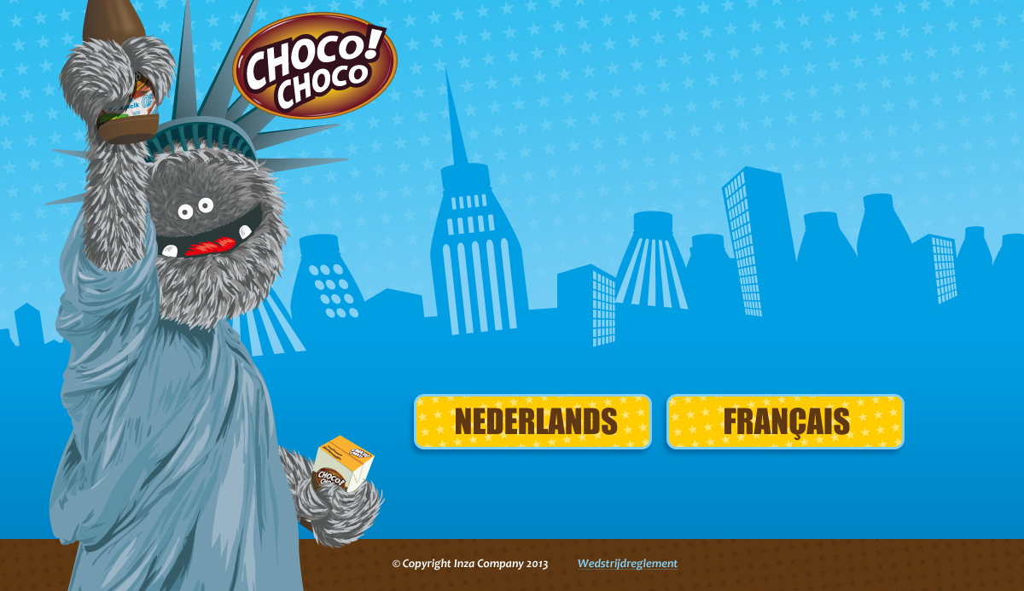

La page d’accueil contient le logo des produits « Choco!Choco » et donne la possibilité aux visiteurs de choisir la langue du concours.

**2) Présentation du concours**

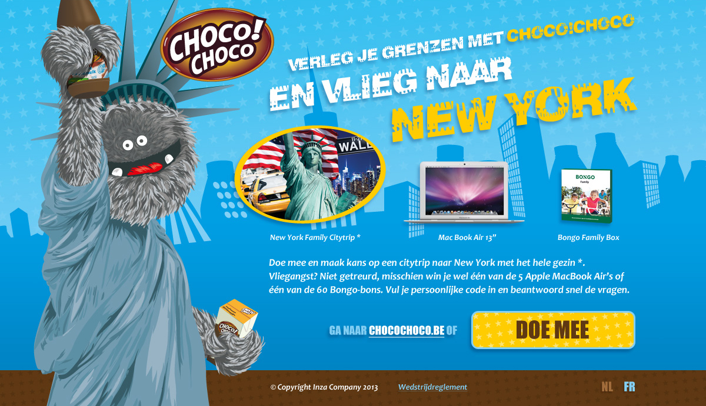

Cet écran présente les récompenses qui peuvent gagner les participants.

**3) Connexion avec un code Choco!Choco**

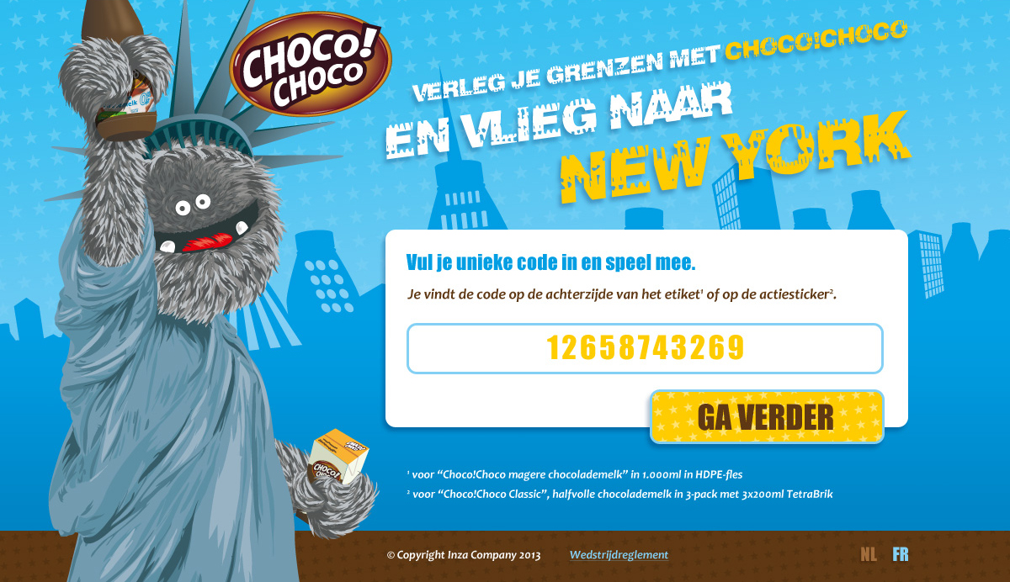

Lorsqu’un utilisateur achète un produit «Choco!Choco », il trouve un code qui sera utile pour participer au concours. Cet écran permet aux participants d’accéder au concours.

**4) Répondre aux questions**

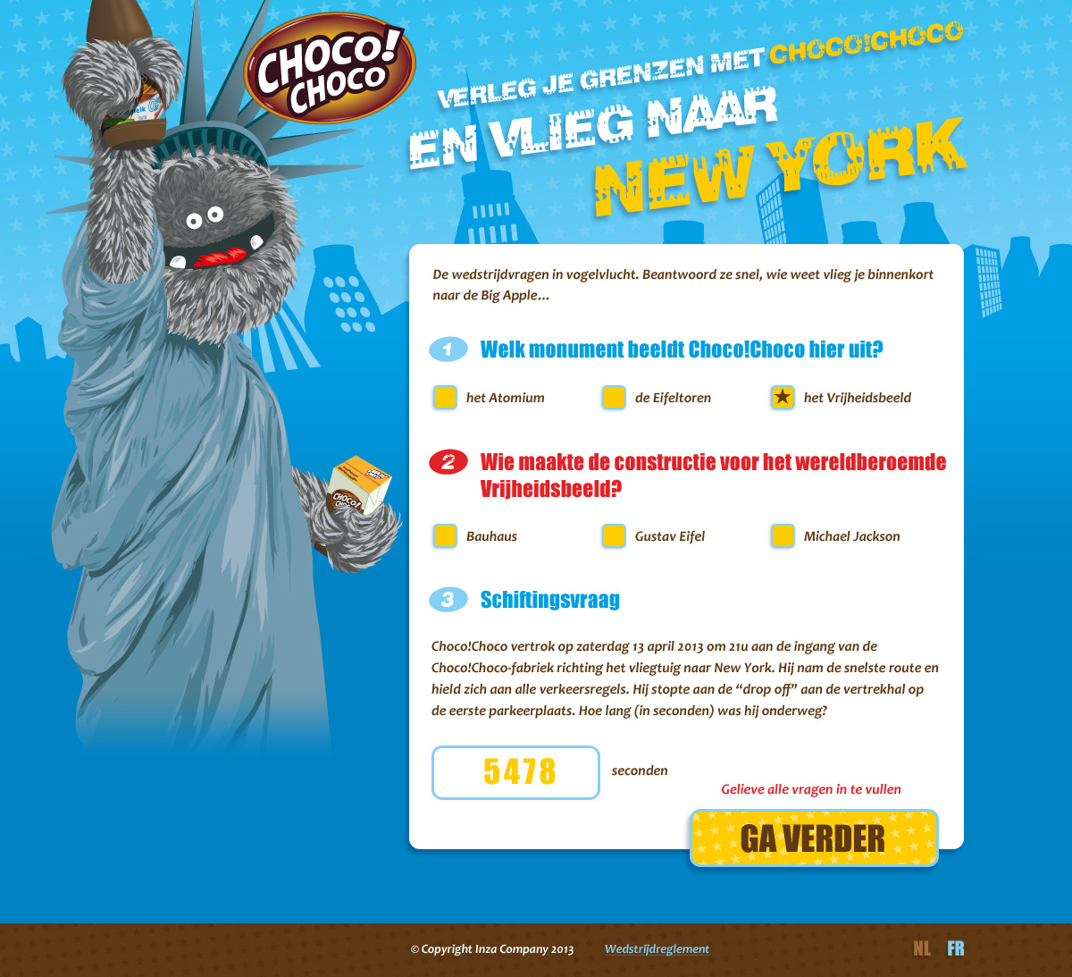  
Les questions du concours sont à choix multiples avec une question supplémentaire pour filtrer les gagnants.

**5) Enregistrement des coordonnées**

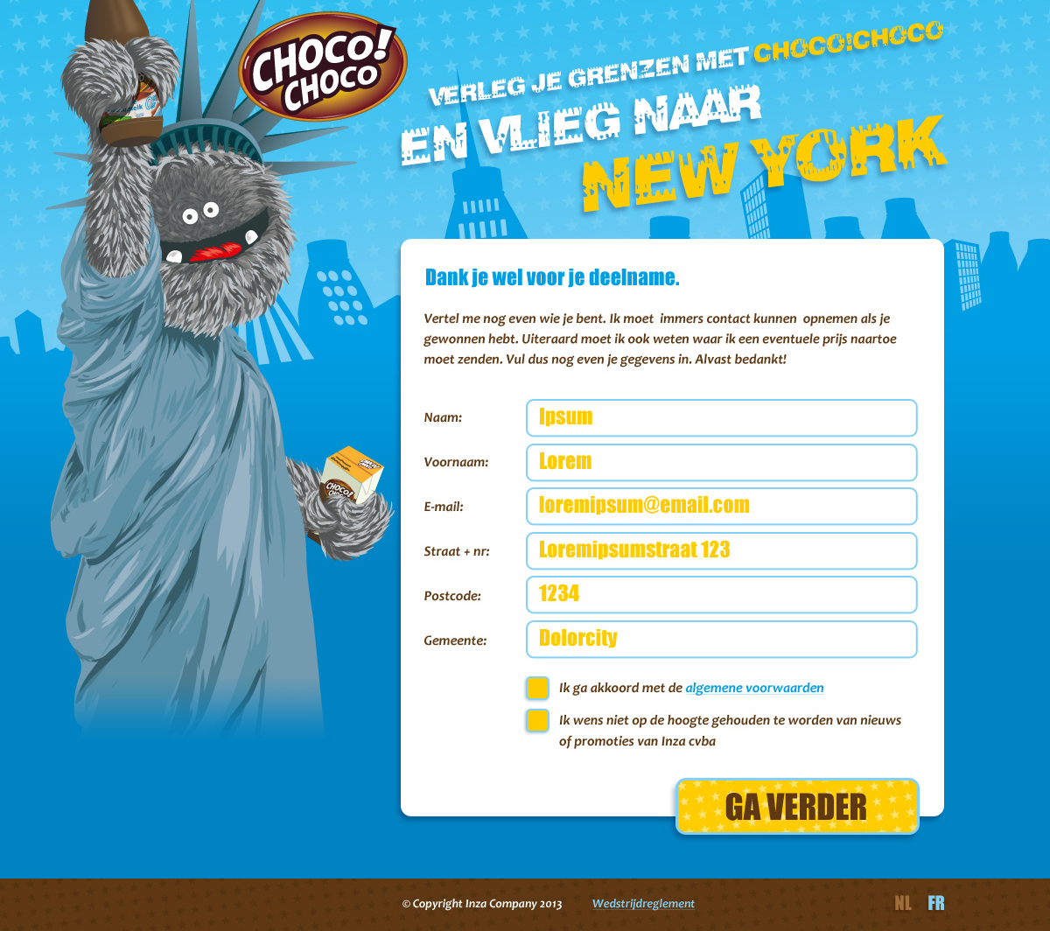

À la fin de sa participation, le visiteur enregistre ses cordonnées pour être contacter ensuite s’il est sélectionné par les administrateurs du concours. Ces coordonnées seront utilisés aussi par l’équipe marketing du « Choco!Choco » pour envoyer des emails publicitaires…

**6) Remerciement et partage Facebook**

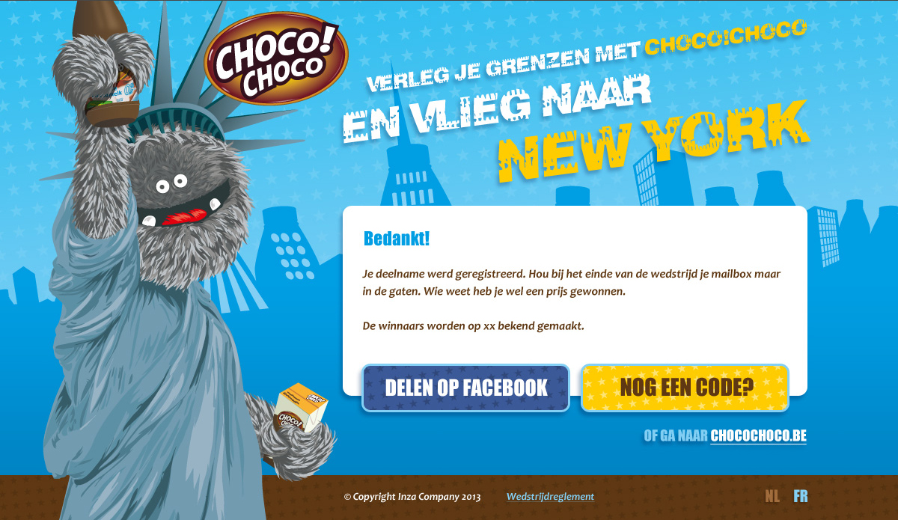

C’est un écran de remerciement pour la participation avec la possibilité de partager cette activité sur Facbook. Cela permet d’avoir plus de traffic au site.